ГКОУ «Специальная (коррекционная) общеобразовательная школа-интернат № 27»

Центр психолого – педагогической поддержки семей, имеющих детей с нарушениями слуха

ПЕРВЫЕ ШАГИ К РЕЧИ
ВЫПУСК 4
(памятка для родителей групп кратковременного пребывания детей)

Пятигорск

Дорогие родители!
Перед Вами четвертый выпуск пособия « Первые шаги к речи». Он продолжает серию заданий и рекомендаций, составленных для Вас с целью дальнейшего оказания помощи в развитии речи и произношения Вашего ребенка. Если Вы точно следовали всем рекомендациям уже изданных ранее пособий (1,2 3 выпуск) ,то вы можете смело приступать к выполнению заданий данного четвертого выпуска.
Если у Вас возникли трудности по выполнению заданий предыдущих пособий, то Вам следует сперва закрепить и закончить выполнение заданий предыдущих выпусков данной серии и только после этого приступить к выполнению заданий четвертого выпуска, помня о том, что пособие носит рекомендательный характер. Для каждого ребенка требуется индивидуальный подход в развитии и обучении.
Мы настоятельно рекомендуем Вам, дорогие родители, быть терпеливыми, последовательными, придерживаться системы в обучении, не прерывать занятий, а в случае возникших затруднений обязательно связаться со специалистами Центра психолого-педагогической поддержки семей, имеющих детей с нарушениями слуха.
Желаем Вам успехов!

Составитель пособия - учитель - дефектолог высшей квалификационной категории, руководитель методического объединения сурдопедагогов, специалист Центра
Тесленко Антонина Георгиевна

1. АРТИКУЛЯЦИОННАЯ ГИМНАСТИКА

Выполняется ежедневно, по 5 - 10 минут. Упражнения выполняются не все сразу, а по степени усвоения.

Чистим зубки  - улыбнуться, открыть рот  - кончиком языка с внутренней стороны "почистить" поочередно нижние и верхние зубы |  | 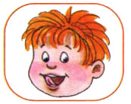
Месим тесто  - улыбнуться  - пошлепать языком между губами - "пя-пя-пя-пя-пя"  - покусать кончик языка зубками (чередовать эти два движения) |  | 
Чашечка  - улыбнуться  - широко открыть рот  - высунуть широкий язык и придать ему форму "чашечки" (т. е. слегка приподнять кончик языка) |  | 
Дудочка  - с напряжением вытянуть вперед губы (зубы сомкнуты) |  | 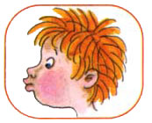
Заборчик  - улыбнуться, с напряжением обнажив сомкнутые зубы |  | 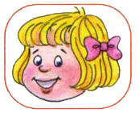
Маляр  - губы в улыбке  - приоткрыть рот  - кончиком языка погладить ("покрасить") нёбо | 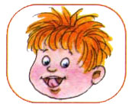
Грибочек  - улыбнуться  - поцокатъ языком, будто едешь на лошадке  - присосать широкий язык к нёбу | 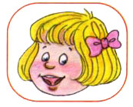
Киска  - губы в улыбке, рот открыт  - кончик языка упирается в нижние зубы  - выгнуть язык горкой, упираясь кончиком языка в нижние зубы | 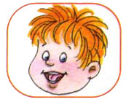
Поймаем мышку  - губы в улыбке  - приоткрыть рот  - произнести "а-а" и прикусить широкий кончик языка (поймали мышку за хвостик) | 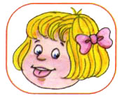
Лошадка  - вытянуть губы  - приоткрыть рот  - поцокатъ "узким" языком (как цокают копытами лошадки) | 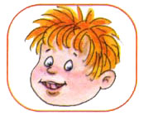
Пароход гудит  - губы в улыбке  - открыть рот  - с напряжением произнести долгое "ы-ы-ы..." | 

2. УПРАЖНЕНИЯ НА ДЫХАНИЕ

1. Медленная ходьба:
- на 2 шага - вдох, на 2 шага – выдох;
- на 4 шага - вдох, на 4 шага выдох;
- на 6, 8 шагов – вдох, на 6,8 шагов – выдох.

2. Прогнувшись назад, вдохнуть через нос ,наклоняясь вперед, выдохнуть, произнося каждый раз новую гласную - А, А, У, Э .

3. На выдохе:
БИММ БОММ БОНН ДОНН ДОММ

4. Глубоко вдохнуть на выдохе , произносить:
МОММ МИММ МАММ МУММ

5. Глубоко вдохнуть. На одном выдохе произнести сначала коротко, а затем протяжно один из открытых слогов:
МО – МОО МИ – МИИ МУ - МУУ МЭ – МЭЭ

6. На выдохе произносить О и У и слова :
Нараспев: ОКО ОКНО ОЛОВО МОЛОКО МУКА

7. Длительное изолированное произнесение звука О :
О______
О_______
О______
О_______О_____О______
О________О______О_______

8. Краткое произнесение О : О О О О О
3. ФОНЕТИЧЕСКАЯ РИТМИКА
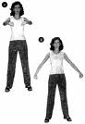  ПО

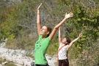 ИА


1. МА - МА – МА
Это МАМА.
2.  ПА - ПА – ПА
Это ПАПА
3. ОМ - ОМ - ОМ,
ВОТ – СОМ.
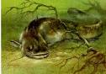
4. УП - УП- УП
ЭТО – СУП.
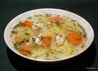

4. СЕРИЯ « Мой словарь»

Слова, состоящие из одного слога.

 МЯЧ

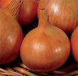 ЛУК

 СОК

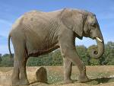 СЛОН

 СТОЛ

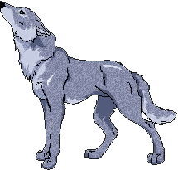 ВОЛК

 ЛЕВ

 СТУЛ

 ДОМ

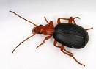 ЖУК

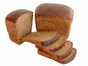 ХЛЕБ

5. Серия «Ознакомление
с окружающим миром»

ЗИМА. ЛЕТО. ХОЛОДНО. ЖАРКО.







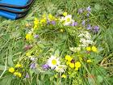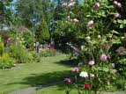

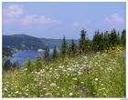

6. МАТЕМАТИКА

СКОЛЬКО? Счёт от 1 до 5.





7. Серия «Звуки вокруг нас». Животные.
 МЯУ - МЯУ
 МУУ____МУУ_____
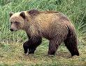 ЭЭ____ЭЭ____
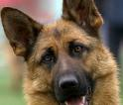 АВ---АВ---АВ---АВ
 БИ---БИ---БИ
 УУ___УУ____УУУУУУ
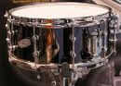 БАМ___БАМ___БАМ_
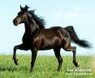 НО___НО___НО___ ИГО_ГО
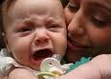 А____А___А____А___
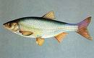 БУЛЬ –БУЛЬ--БУЛЬ
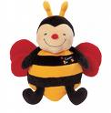 ЗЗЗЗЗЗ- ЗЗЗЗЗЗЗЗ
 ДУУУУ-ДУУУУ
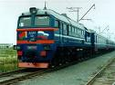 ТУУУУ-ТУУУУ
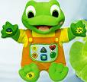 КВА – КВА – КВА
 ЖЖЖЖ-ЖЖЖЖ
 КАП - КАП -КАП

8. Серия «Мои первые буквы».

А А О
И У А
О И А
У О И
М___В___
В___А____
М____А____
МА___МА__
МАМА
П П П
ПА___ПА___
ПА ПА
ПА ПА
ПАПА
ВА___ВА___
ВАВА
ВО___ВА___
ВОВА
МАМА
ПАПА
ВАВА
С_____
С___О___
С___О___М_

9. Посмотри на картинку и покажи предмет.




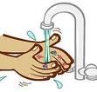

10. Серия «Кто? Что? Из чего состоит?»
Человек.

ГОЛОВА (лицо)
уши
лоб
брови
волосы
 нос
глаза
рот
щёки
подбородок

11. РАЗВИТИЕ МЕЛКОЙ МОТОРИКИ. ОБВЕДИ.

ДОРОГИЕ РОДИТЕЛИ!

Ваши дети обучаются в специальной школе. Мы понимаем, с какими трудностями Вам приходится сталкиваться, сколько терпения и любви надо иметь, чтобы помочь ребёнку научиться говорить и слушать. Вот почему, специалисты Центра психолого – педагогической поддержки всегда рады прийти к Вам на помощь, оказать не только консультативную, но и действенную практическую помощь в организации самостоятельной работы с детьми в домашних условиях.
Более подробную консультацию Вы сможете получить у сурдопедагога в индивидуальном порядке, так как мы осуществляем индивидуальный и дифференцированный подход в обучении каждого ребёнка.
1. ВАЖНО ПОМНИТЬ, что невозможно научить ребёнка понимать речь и говорить, если мы это делаем только на занятиях в школе. Это только часть работы. Важно тесное сотрудничество родителей и учителей.
Конечной целью является научить ребёнка умению понимать речь и говорить.
2. ДЛЯ ЭТОГО НЕОБХОДИМО:
- постоянно проговаривать фразы, которые мы употребляем в течение дня: Доброе утро, добрый день, добрый вечер, иди завтракать, будем кушать, пей чай, ешь кашу, ешь суп, иди сюда и т. д.
- развивать фонематический слух. Например: Сом – ком, дом – дым, сам – вам, коса – коза.
- развивать умение контролировать свою речь. Для этого надо всё время привлекать внимание ребёнка на то, как он говорит, исправлять ошибки.
- развивать слуховую память: разучивание стихов, запоминание слов, различение слов на слух.
- развивать интерес к звукам: распознавание различных звуков, игры, выполнение заданий по типу «Какой буквы нет?».
3. ВАЖНО, чтобы у всех участников обучения: и у родителей, и у детей - были адекватные ожидания результатов, настрой на длительные занятия с сурдопедагогом и, главное, самостоятельные занятия дома. Здесь надо проявить терпение и такт. Нельзя торопить ребёнка с результатами, если у ребёнка слабая память и ему трудно запоминать слова, надо проявить терпение и помочь ребёнку. Давать посильные задания, не перегружать ребёнка и не заставлять выполнять те задания, которые, как Вам кажется, для него будут выполнимы. Это далеко не так. Надо настроить и себя, и ребёнка на длительные занятия, сопряженные с постоянным повторением речевого материала. Даже, если Вам кажется, что ребёнок усвоил слово, все равно надо постоянно возвращаться к повторению пройденного речевого материала с одновременным изучением нового. Всё это проводится в различных формах обучения (в играх, ситуациях и т. д.).

